Este documento sería una guía para bajar el conocimiento que vayamos acumulando de la documentación de la api. Los posibles métodos que tiene y propuestas para generar insights con esos datos y utilidad de negocio.

En los API-DOCS, ingresando a este [LINK](https://developers.mercadolibre.com.ar/es_ar/api-docs-es), dentro de PRODUCTOS, exploramos METRICAS Y TENDENCIAS. Los sub items de esta categoría son:

Tendencias, Opiniones de productos,Reputación de vendedores,, Calidad de publicaciones, Visitas.

Tendencias

[**link**](https://developers.mercadolibre.com.ar/es_ar/tendencias)

Tendencias por país

curl -X GET [https://api.mercadolibre.com/trends/MLA/](https://api.mercadolibre.com/trends/MLA/MLA1423)

tendencias por categoria MLA1423 (comestibles)

curl -X GET <https://api.mercadolibre.com/trends/MLA/MLA1423>

interesante, personalizable segun cliente o demanda!.

se puede hacer para categorias o subcategorias...

MLA3959 > anteojos y accesorios

MLA417128 > anteojos de sol

notas relevantes: El recurso /trends dentro de la API de Mercado Libre es utilizado como repositorio de palabras claves más populares en Mercado Libre. De esta forma podrás conocer cuáles son los productos y categorías más buscadas por los usuarios en nuestra plataforma. Dependiendo de la categoría o país pueden existir casos que se muestren menos datos. Las tendencias serán actualizadas todos los días.

Opiniones de productos

[link](https://developers.mercadolibre.com.ar/es_ar/opiniones-sobre-producto)

Con la siguiente llamada, puedes averiguar las estrellas (campo rating_average) que tiene un producto según sus opiniones:

curl -X GET -H 'Authorization: Bearer $ACCESS_TOKEN' https://api.mercadolibre.com/reviews/item/MLA9100270

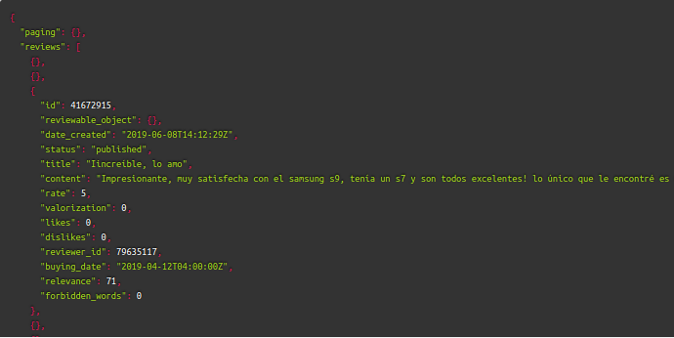

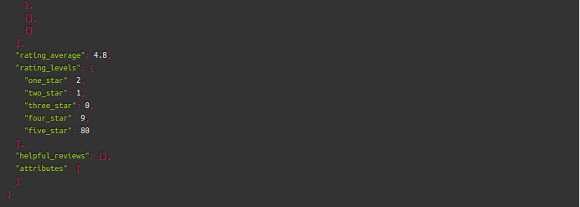

"paging":{"total":92,"limit":5,"offset":0}. Parece que el output por default es de 5 reviews y hay 92. Si podemos obtener todas, puede ser MUY UTIL.

* **id**: id de la opinión
* **date_created**: fecha de la creación de la opinión
* **status**: estado de la opinión (por ejemplo, publicada)
* **tittle**: título de la opinión
* **content**: contenido de la opinión
* **rate**: valoración en estrellas (de 1 a 5)
* **buying_date**: fecha de la compra del producto
* **rating_average**: promedio de las valoraciones totales
* **rating_levels**: clasificación por estrellas recibidas

Tenemos rating del review, review en texto, fecha de opinion y de compra, rating promedio general del producto. Se puede analizar que características destacan las opiniones buenas y malas. Análisis de sentimiento, topicos latentes, cambios en el tiempo, etc.

Para el caso de productos de VERTICAL MODA, se pueden obtener opiniones de como les quedo el producto respecto al talle.

Reputación de vendedores

[link](https://developers.mercadolibre.com.ar/es_ar/reputacion-de-vendedores)

* **level_id:** Nivel de reputación del usuario, descrita en numeración y color del termómetro.
* **power_seller_status:** Este campo indica si el vendedor es Mercado Lider, y el nombre de la medalla recibida, puede ser Silver, Gold o Platinum.
* **real_level**: Nivel real de reputación del seller, durante el período de protección (aparece solo cuando el seller está protegido).
* **protection_end_date**: Fecha de fin de la protección (solo cuando el seller está protegido).
* **transactions:** Cantidad de ventas realizadas por el usuario en un determinado periodo.
  + canceled: Cantidad de operaciones canceladas.
  + completed: Cantidad de transacciones completadas.
  + period: Período tenido en cuenta.
  + ratings: Ratio de ventas calificadas en negativas, neutras, o positivas.
  + total: Total de transacciones.

Interesante para análisis de competencia. Podés trackear la reputación de un competido y su desempeño en el tiempo, ventas, ratings, ventas caceladas, transacciones. Es interesante porque si un competidor le va bien, puedo decidir en los productos que compartimos tener una política más agresiva o viceversa, si baja la competencia puedo volver a precios más altos. También podemos ver cantidad de reclamos, etc.

Falta terminar de documentar esta sección

Otros

**ARBOL DE CATEGORIAS POSIBLES**

curl <https://api.mercadolibre.com/sites/MLA/categories/all> > categories.gz

Total_items_in_this_category (esto indica los uniques por categoria?, ver)

De aca se obtienen todas las categorías y subcategorías que podemos explorar en meli. ENTIENDO que hay productos que pueden tener varias categorías a la vez.

Nubimetrics:

